Kedves Táborozók, Tisztelt Szülők!
Néhány hasznos információ az előttünk álló Külmissziói konferencia, gyermek -és ifjúsági táboráról.
A tábor 2010 július 3-10-ig kerül megrendezésre, „Kik az én testréveim…” címmel
Helyszín: Piliscsaba, de idén a Mezőgazdasági és Erdészeti Szakközépiskola Kollégiumában lesznek a fiatalok elszállásolva.
http://maps.google.hu/maps/ms?msa=0&msid=203385193862146402713.0004a57322727a934e173&hl=hu&ie=UTF8&ll=47.640063,18.833442&spn=0.005899,0.013711&z=16
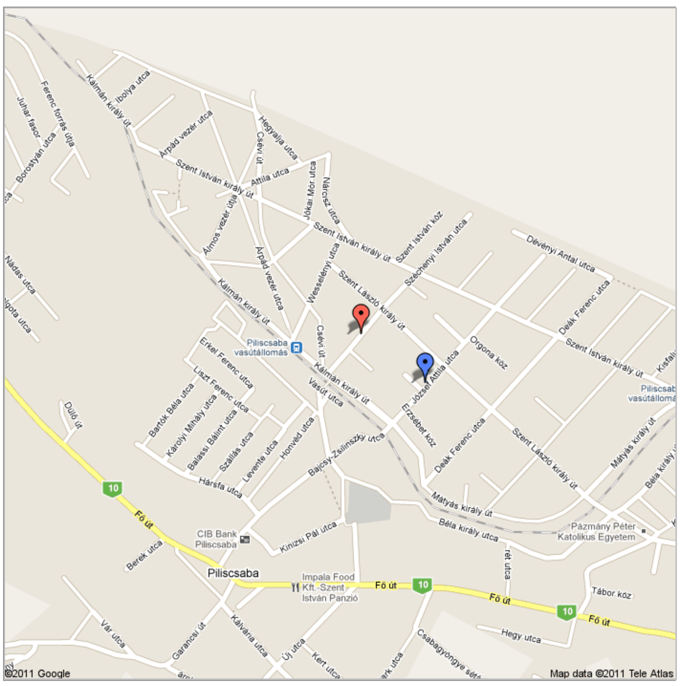
Kék szín jelzi a Szakközépiskolát és Kollégiumot.
Piros szín jelzi a Béthel Missziói Központot.
Érkezés: július 3-án 16-18 óráig
Hazautazás: 10-én (vasárnap) ebéd után (ebéd: 12:30-tól)

A fiatalok keresztény szemszögből ismerhetik meg a – lassan már nem is olyan – távoli kultúrákat, vallásokat. Mindeközben mindannyian nagyon vidámak vagyunk és jókedvünket játékokkal, énekekkel igyekszünk tovább fokozni. Szüntelenül figyelünk a gyermekeket hívogató Jézusra.
Praktikus kérések a szülőkhöz:
Kérjük a szülők telefonszámát, a gyerekek TAJ-számát, valamint jelezzék a táborvezetők felé, ha a gyereknek olyan allergiája, betegsége van, amire figyelnünk kell! Mindezeket megtehetik a mellékelt jelentkezési lapon. Csomagoláskor pakoljanak a gyerekek fürdőruhát is a táskába! Lehetőleg minél kevesebb elektromos kütyüt (mobiltelefon, notebook, stb.) hozzanak magukkal a gyerekek, mert ezek őrzését nem tudjuk vállalni, és a készülékek vitathatatlan előnyeit a táborozás során nem fogjuk kihasználni.
Teljes ellátást kapnak a táborozók (reggeli, ebéd, vacsora, szállás).
Összköltség 1 főre, 6 éjszakára (teljes tábor ideje):
10 év alatt: 10.000 Ft. (+ ágynemű használati díj)
Betöltött 10. év felett: 20.000 Ft (+ ágynemű használati díj)

A táborvezetők nevében:
Tóth Peti (06-20-519-2270)

